Zdjęcia poglądowe (poz. wykazu 36, 37, 56, 86, 122, 135, 171, 179,190)
WZORY ZAMAWIAJĄCEGO

poz. 36 – Ewidencja wyjść w godzinach służbowych
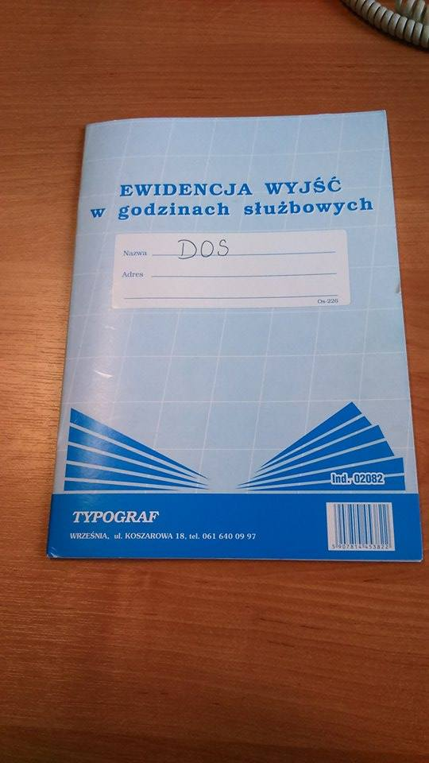

poz. 36 – Ewidencja wyjść w godzinach służbowych
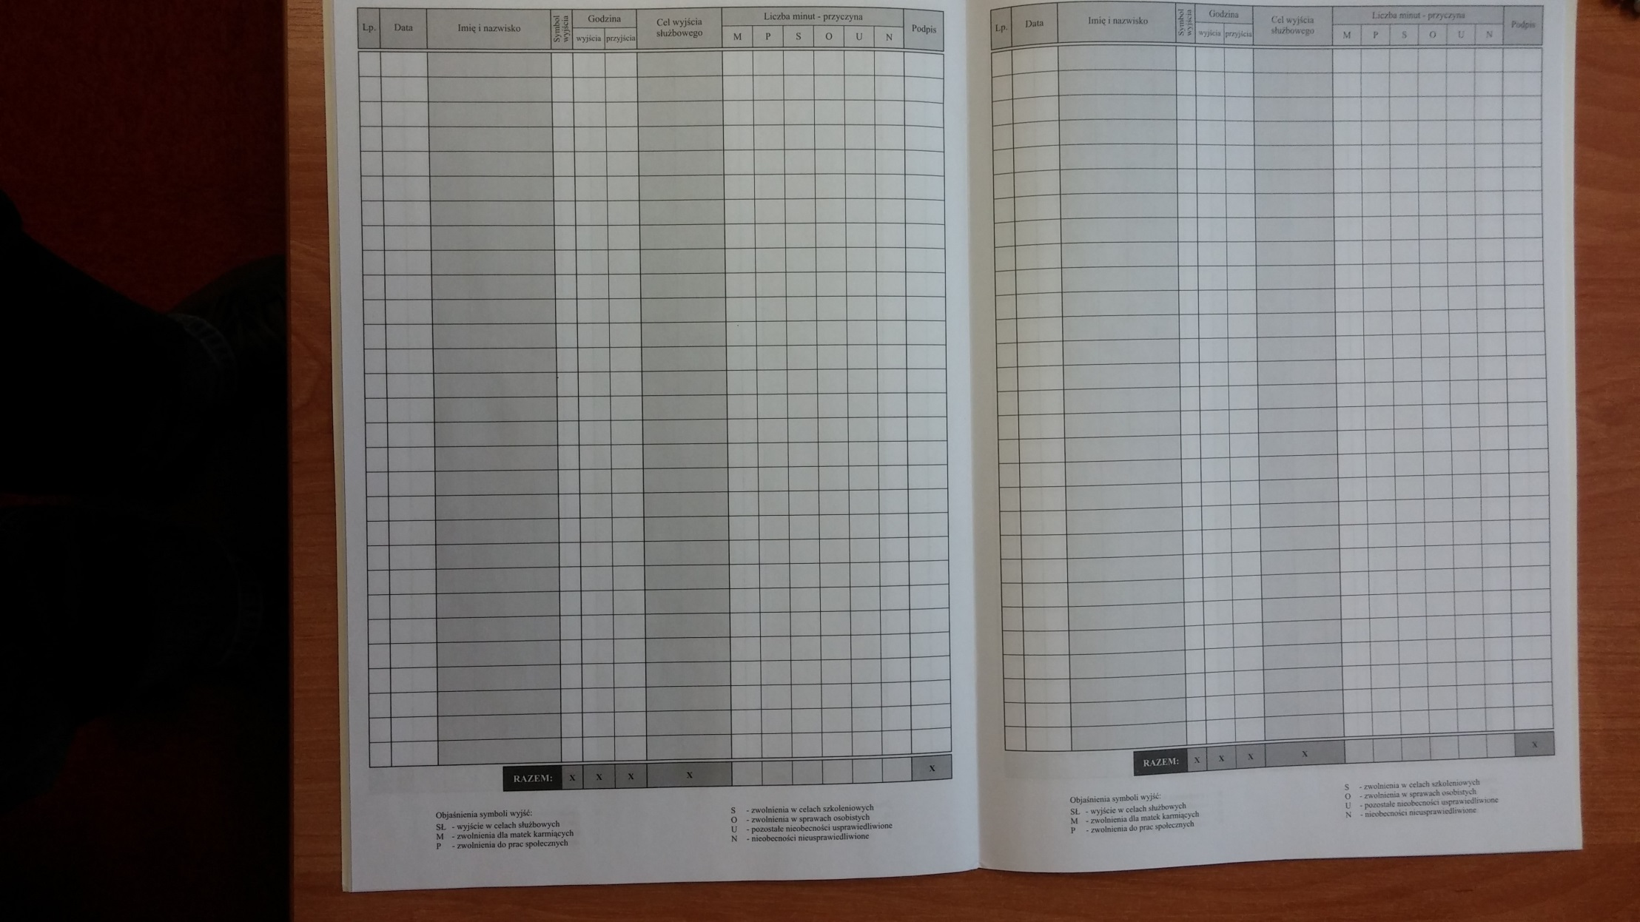

poz. 37 – Fastykuła
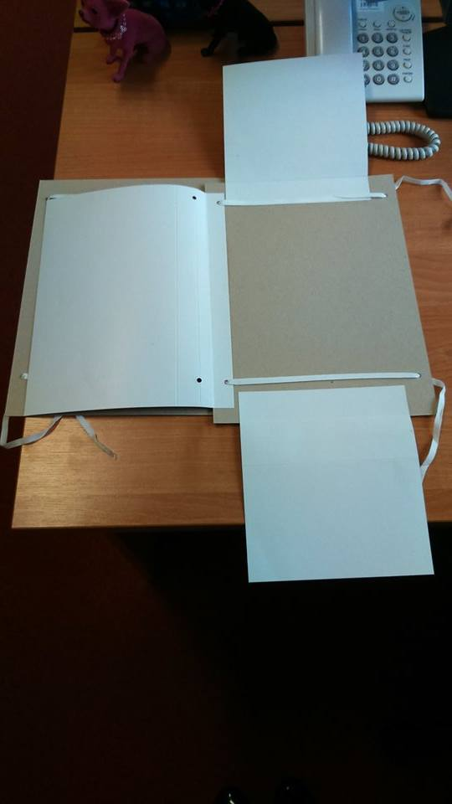
poz. 37 – Fastykuła
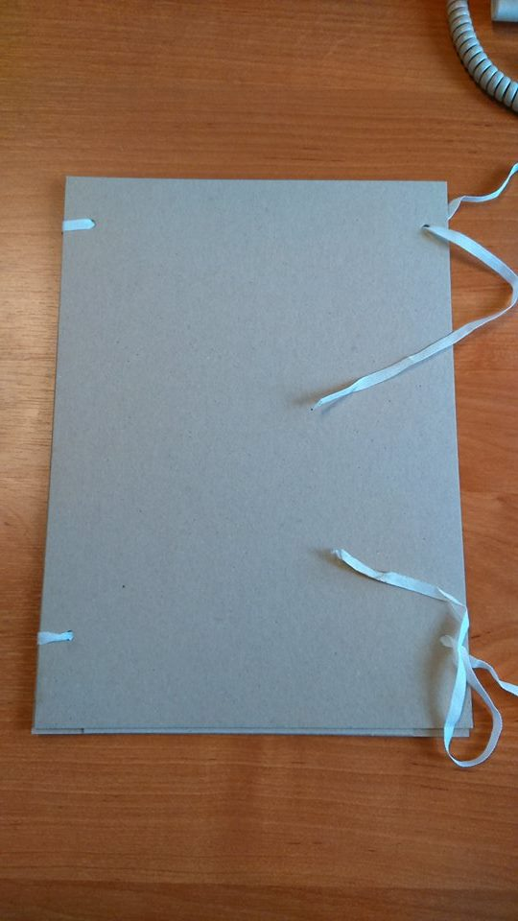

poz. 56 – Karta ewidencji A5 wyposażenia
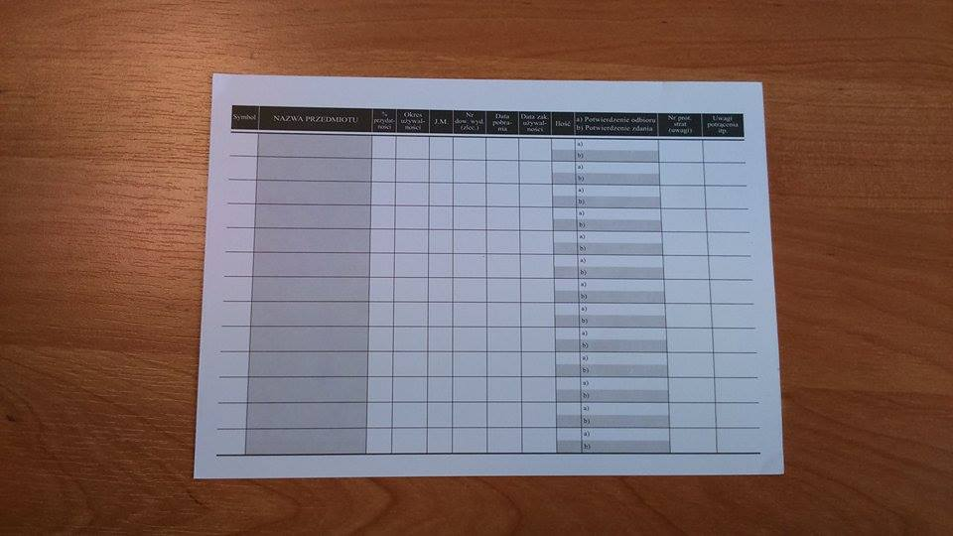

poz. 56 – Karta ewidencji A5 wyposażenia
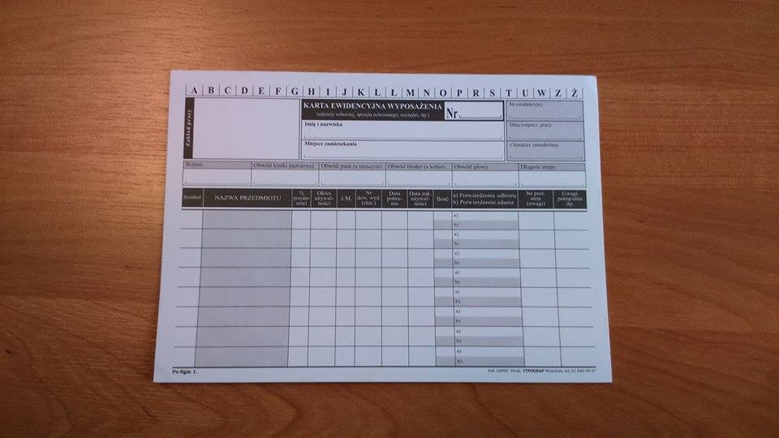

poz. 86 – Legitymacja pracownicza
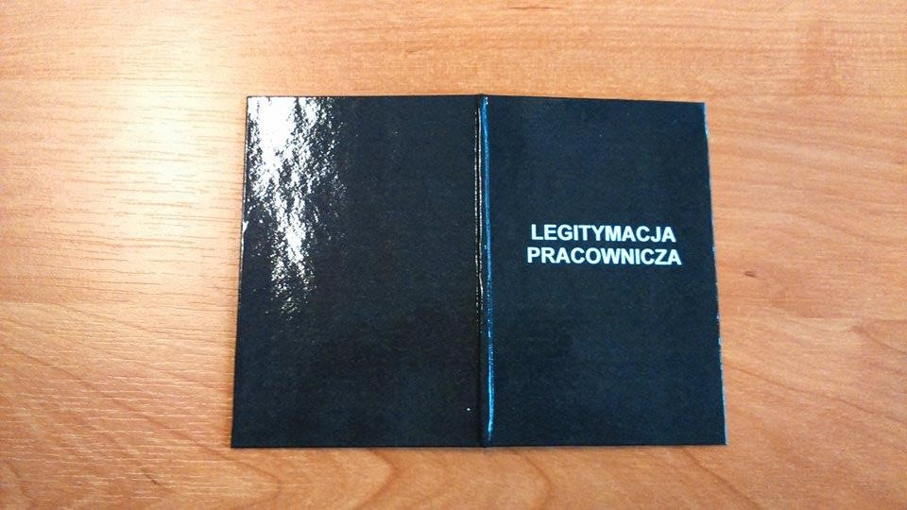
poz. 96 – Legitymacja pracownicza
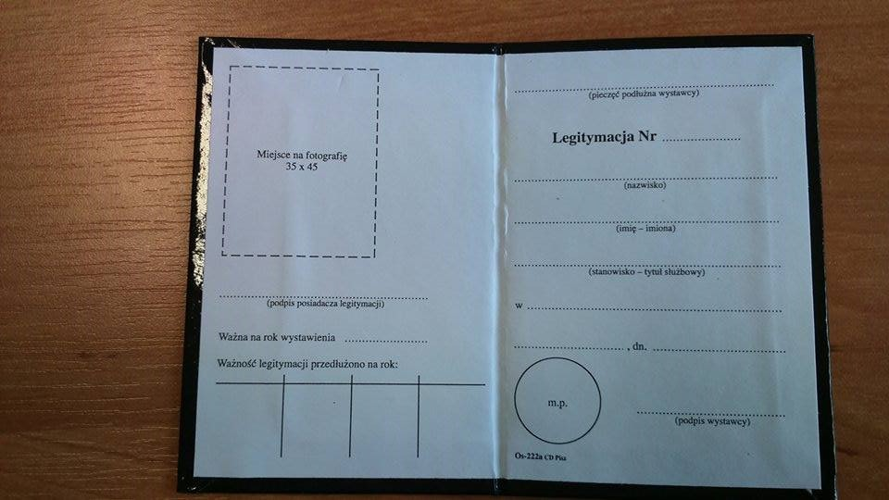

poz. 122 – Pocztowa książka nadawcza A5 samokopiująca
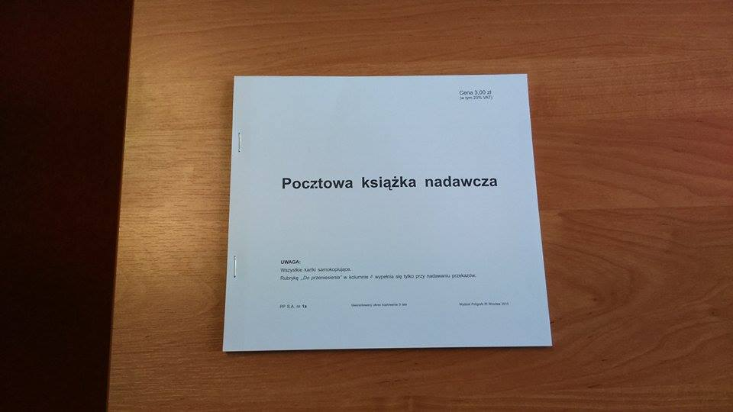
poz. 122 – Pocztowa książka nadawcza A5 samokopiująca
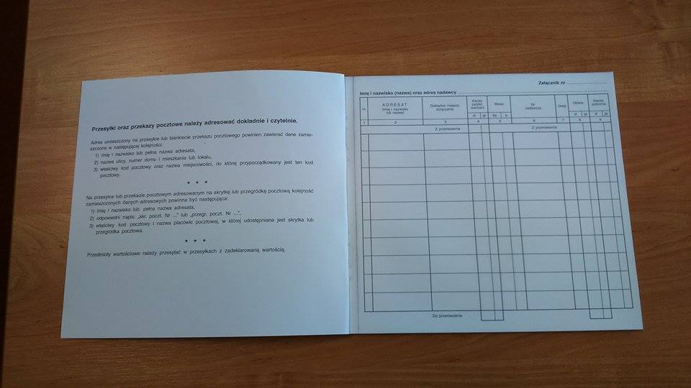

poz. 135 – Roczna karta ewidencji obecności w pracy A5
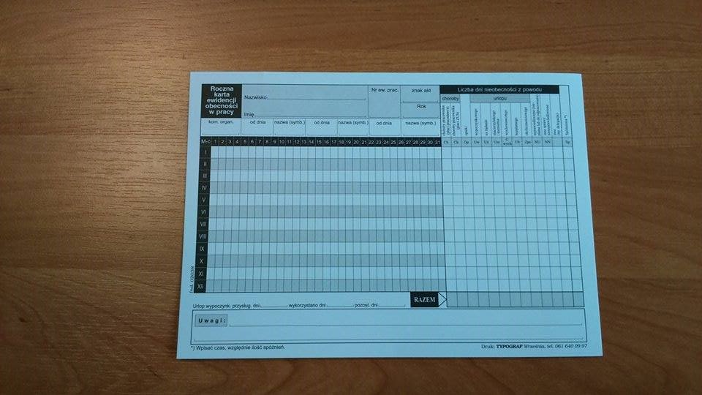

poz. 135 – Roczna karta ewidencji obecności w pracy A5
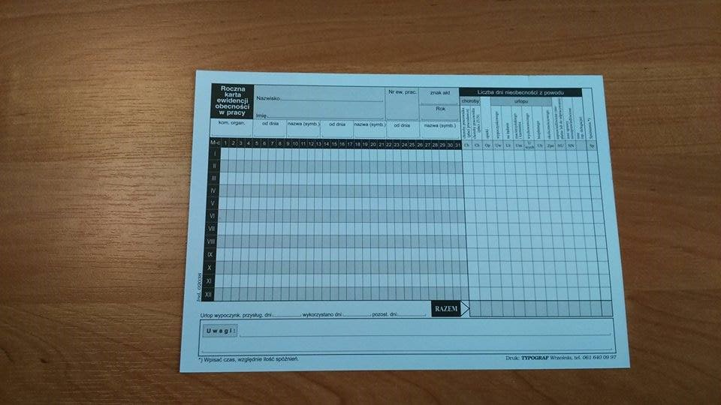

poz. 171– Teczka akt osobowych + kieszeń
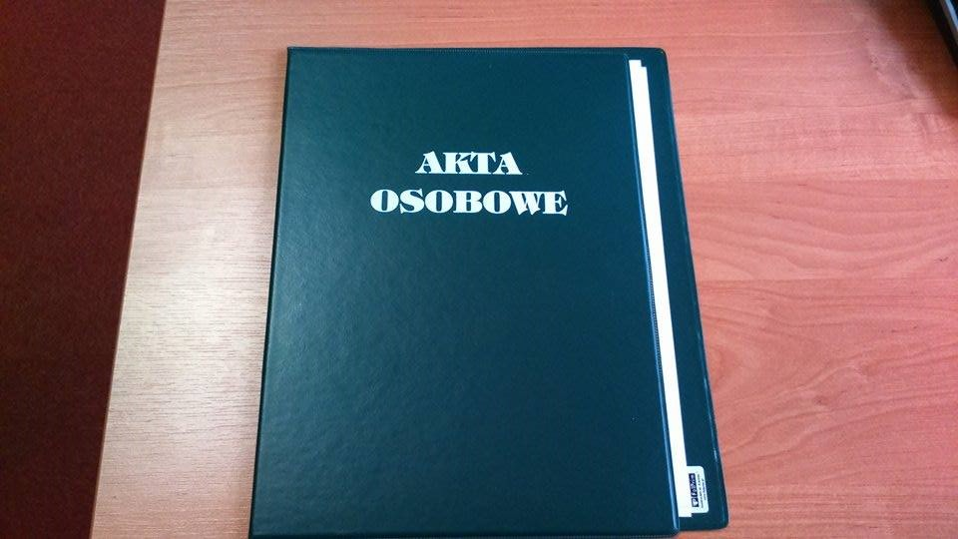
poz. 171 – Teczka akt osobowych + kieszeń
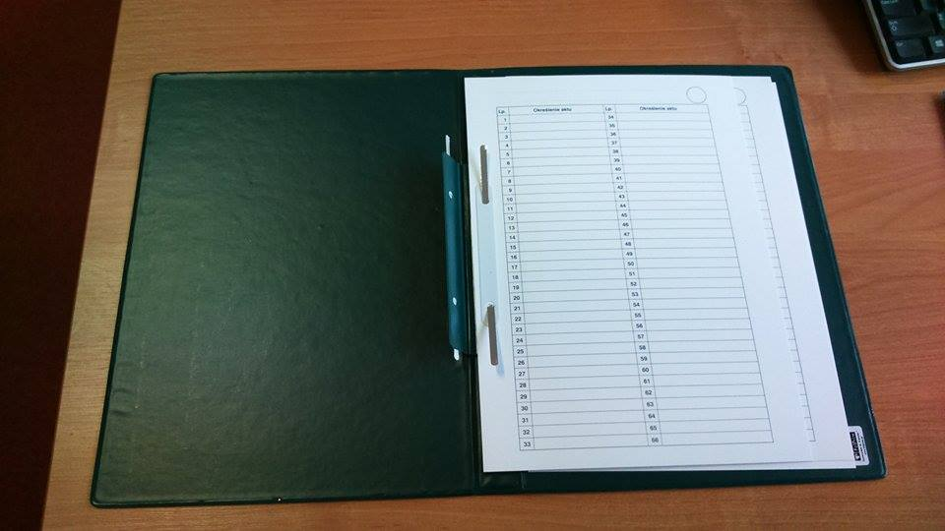

poz. 179 – Teczka zawieszkowa
poz. 179 – Teczka zawieszkowa
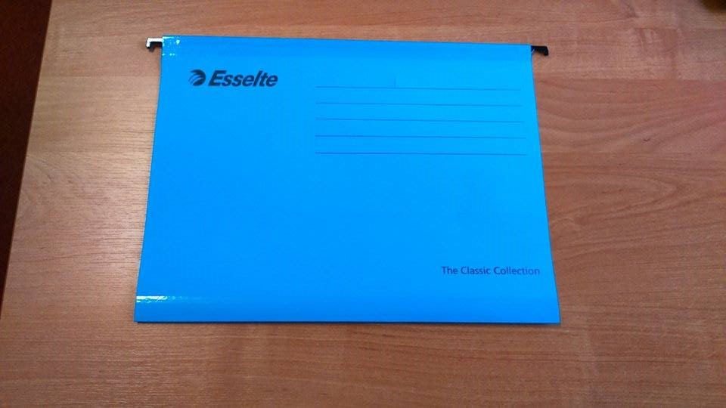

poz. 190 – Wniosek o zaliczkę A6
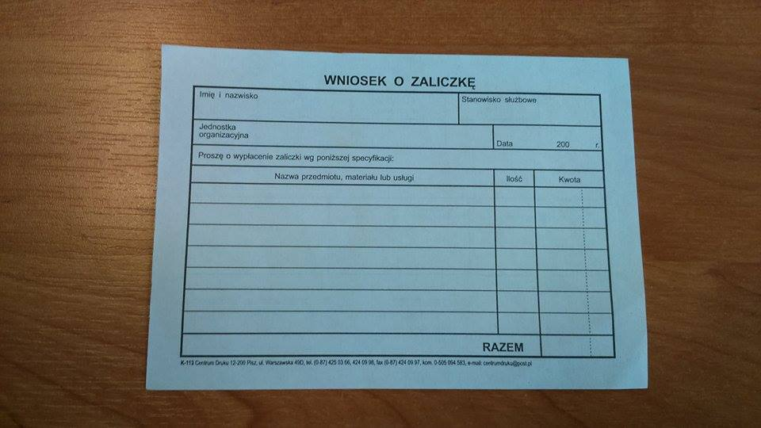
poz. 190 – Wniosek o zaliczkę A6
